Partenze di gruppo - minimo 20 persone

CROCIERA AI FIORDI
MSC EURIBIA
DAL 13 AL 20 LUGLIO 2024

SISTEMAZIONE | SISTEMAZIONE BASE 2  prezzi per persona
INTERNA FANTASTICA DOPPIA | € 1559
VISTA MARE FANTASTICA DOPPIA | € 1739
BALCONE FANTASTICA DOPPIA | € 1869
Quota 3°/4° letto adulti INTERNA: € 1179 | Quota 3°/4° letto adulto ESTERNA: € 1269 | Quota 3°/4° letto adulto BALCONE: € 1329 |Quota 3°/4° letto bambini 2-17 anni TUTTE LE CATEGORIE: € 1029

LA QUOTA COMPRENDE
- Sistemazione in cabina e categoria prescelta con imbarco a KIEL.
- Pensione completa, con piatti gourmet nei Ristoranti Principali e cucina mediterranea e internazionale al Buffet.
- Volo da Roma su Amburgo e trasferimenti Andata e Ritorno
- Tasse Portuali € 150 e Aeroportuali € 70
- Spettacoli teatrali in stile Broadway e musica dal vivo.
- 5 Kids Club – distinti per fasce di età (1-17 anni).
- Piscine, strutture sportive all’aperto e palestra con accesso libero.

QUOTA NON COMPRENDE
- Quote di Servizio €84 obbligatorie da pre pagare; Assicurazione medico bagaglio annullamento obbligatoria € 60
- Bevande
- Extra e tutto quanto non espressamente indicato nella “Quota comprende”
- Escursioni
- Adeguemaneto carburante e/o valutario

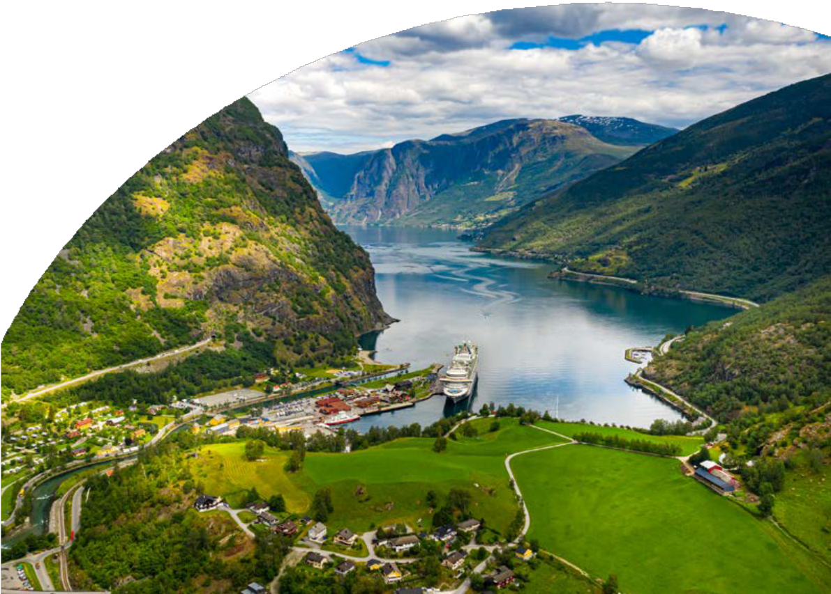
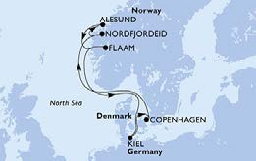

3AMSC24

